信息公开

用人单位信息
名称 | 上海儿童营养中心（海南）有限公司
地址 | 海口市南海大道美国工业村内
联系人 | 郭经理

项目组成员
 | 专业技术人员名单 | 时间 | 用人单位陪同人
现场调查 | 张文涛 | 2021.3.31、4.13 | 郭经理
现场采样 | 张文涛、陈则壮、梁水津 | 2021.3.31、4.13 | 郭经理
现场检测 | 张文涛、陈则壮、梁水津 | 2021.3.31、4.13 | 郭经理

图像影像
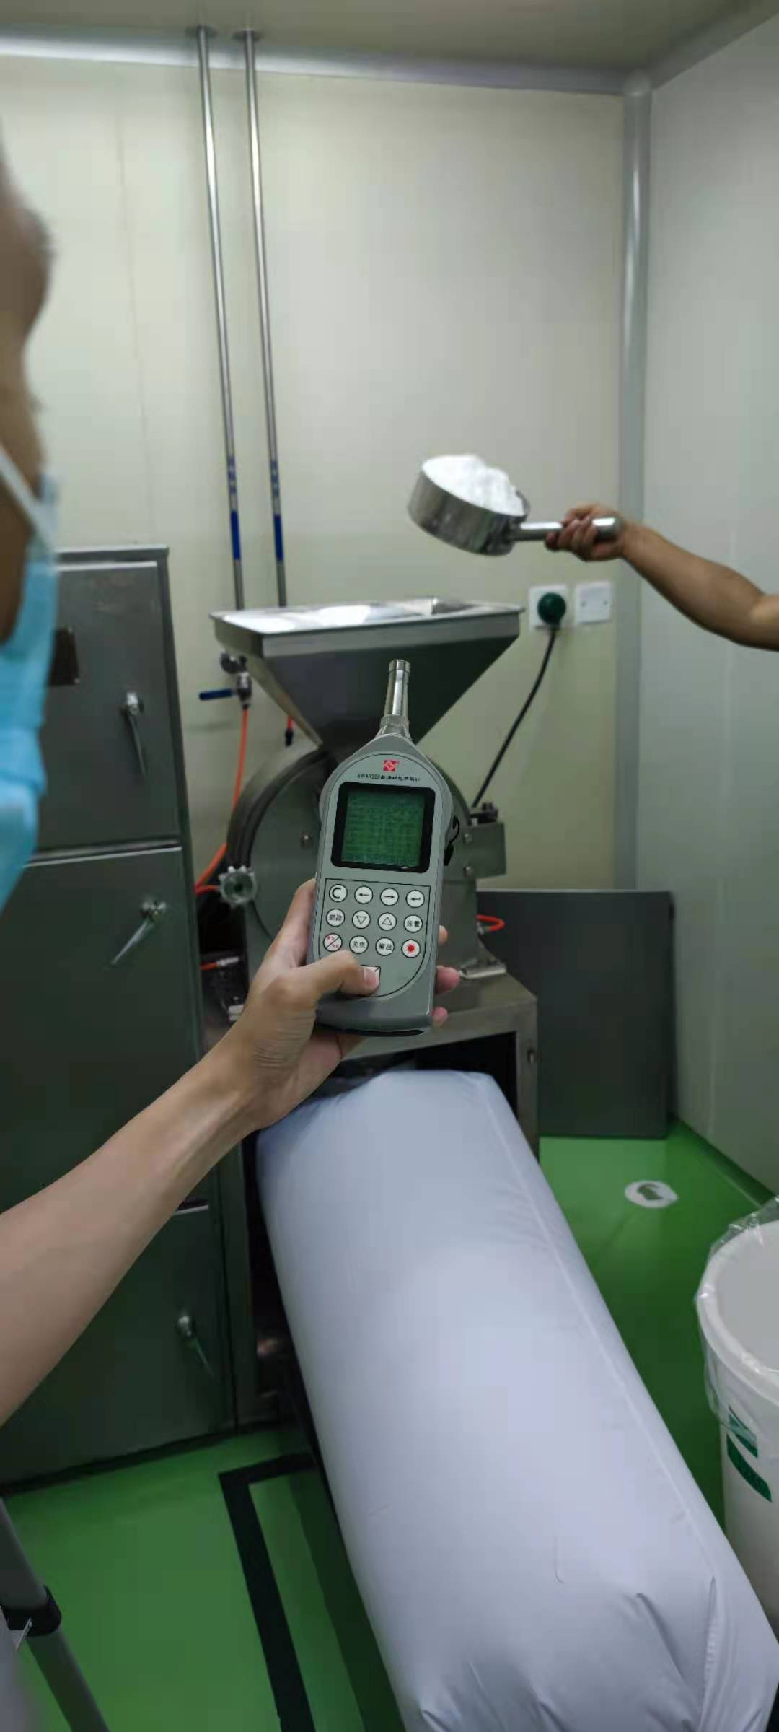
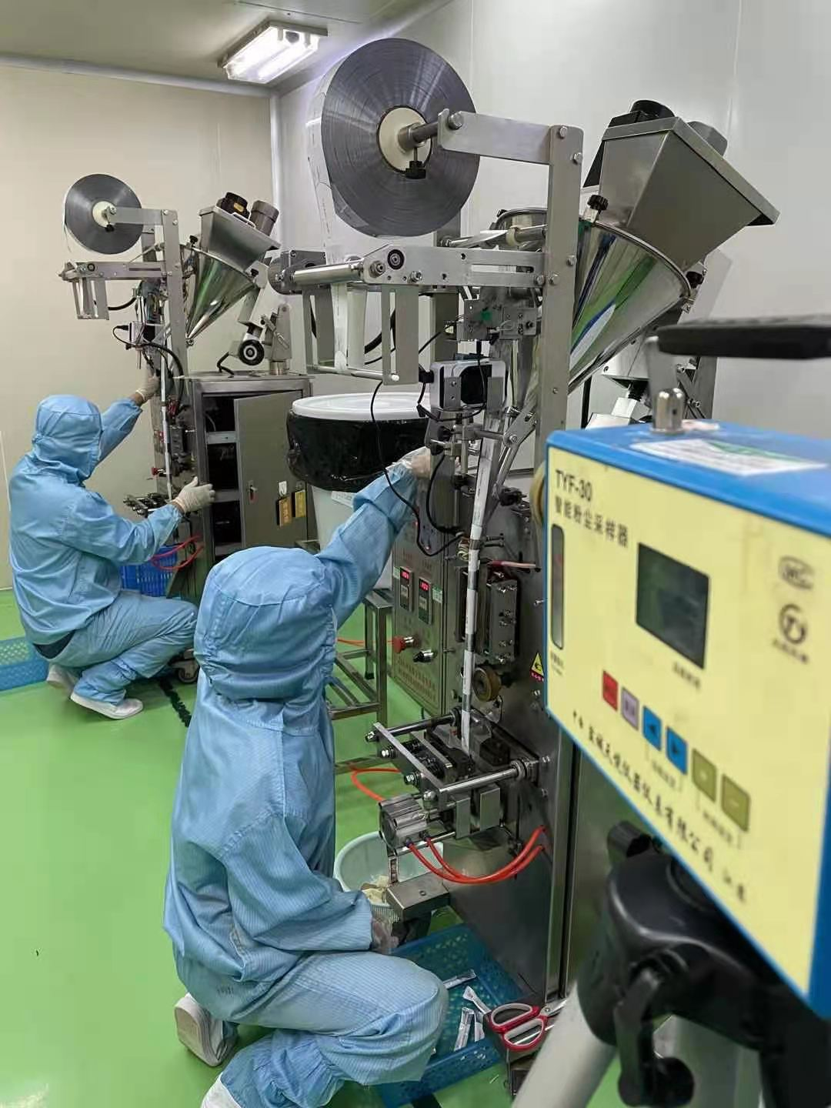

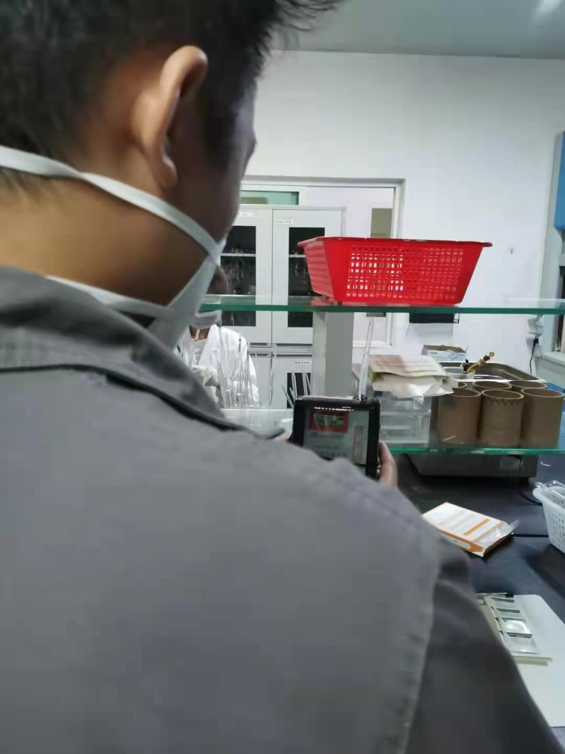
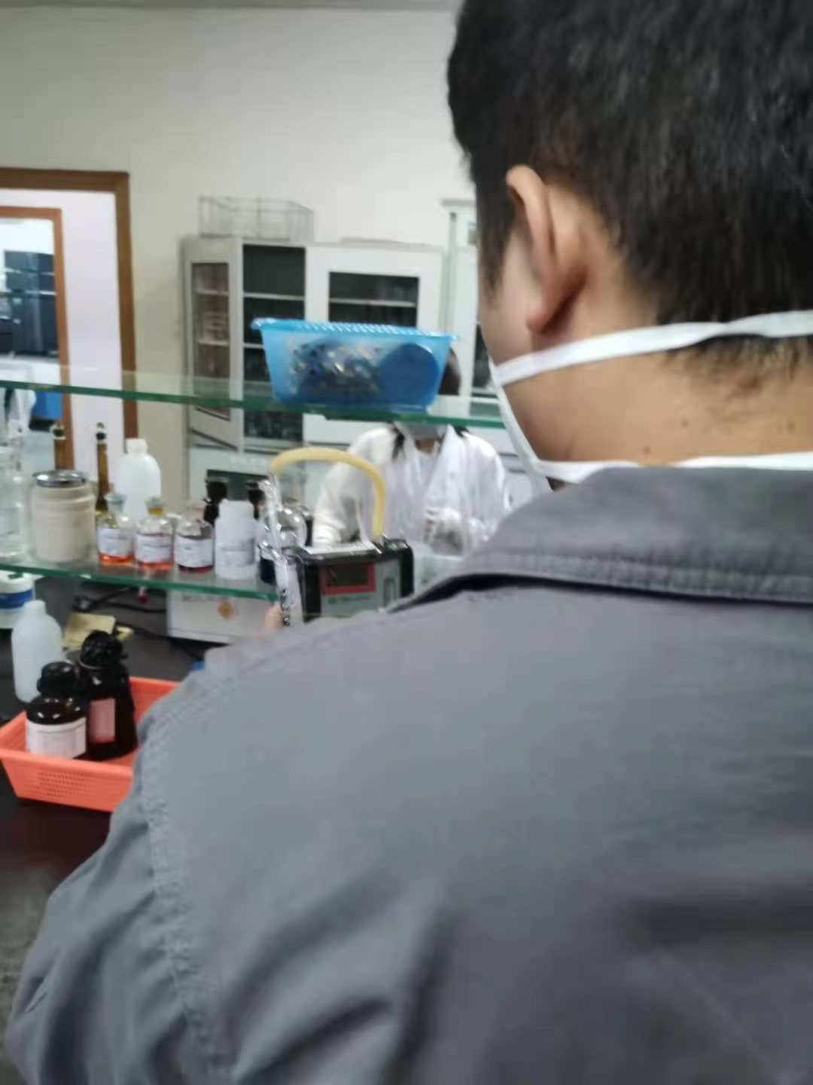

现场调查：张文涛

现场采样/检测：张文涛、陈则壮、梁水津

备注：现场采样/检测照片需要有采样点位、设备的图像内容；现场调查需要有用人单位陪同人的图像内容。

